**10 частых уловок недобросовестных автосервисов**

**Как не отдать все деньги на СТО**

1. **Завысить цену**

Самое простое.

Часто клиент автосервиса слабо ориентируется в ценах. А выяснять их некогда — поломки случаются всегда не вовремя и устранить их хочется как можно быстрее. Отсюда появляется спешка и звонок в первый попавшийся сервис (далеко не у всех есть свой проверенный мастер). Клиент просто не успевает оценить стоимость аналогичных предложений на рынке. Этим и пользуются. В итоге простая замена гаек и болтов выливается в кругленькую сумму. Но работа уже выполнена и за нее придется заплатить.



**Как бороться.** Смотрите цены на агрегаторах сервисов. Это что-то типа доски объявлений. В одном месте за пять минут можно ознакомиться со стоимостью конкретной услуги во многих автосервисах региона. Там же найдете отзывы и рейтинги организаций, ориентируясь на которые сможете выбрать подходящий вариант.

1. **Несуществующие проблемы**

Предположим, что у вас застучало что-то в подвеске.

И вы слабо разбираетесь в ее устройстве. Приезжаете на сервис, мастер видит, что вышел из строя копеечный сайлентблок. Вместо того, чтобы честно выполнить замену сайлентблока, сервисмен начинает громко охать и говорить, что заодно придется менять и сам рычаг — он сильно люфтит. Может даже подергать за него, чтобы продемонстрировать стук. Конечно, рычаг будет люфтить и стучать, пока не заменили сайлентблок. Если сам рычаг не имеет деформаций, стук уйдет и без его замены.

Или вот — был реальный случай, когда далекий от механики парень приехал на сервис. У него в бачке омывателя отломался щуп для проверки уровня жидкости. Вместо того, чтобы достать его и заменить крышку, клиенту заменили бачок. Рассказали, что хвостик не достать из старого бачка, а он может проскочить в двигатель и застрять в коробке. АКПП сломается, и ее придется менять. А это очень дорого… В итоге покупка нового бачка вместо копеечной крышки с щупом.

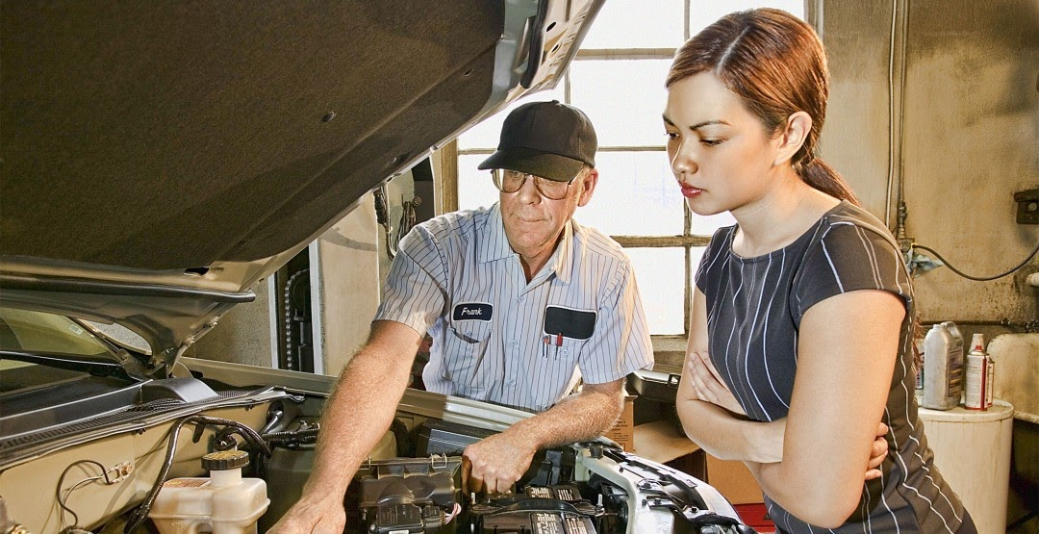

**Как бороться.** Во-первых, нужно хоть немного интересоваться своим автомобилем. Если что-то сломалось, погуглите 10 минут — это может сэкономить вам тысячи рублей. Во-вторых, если вы полный «чайник» в этом деле, возите с собой знакомого, который разбирается в починке автомобилей. Если такого приятеля нет, проведите частичную диагностику автомобиля на двух разных автосервисах, прежде чем принимать решение о ремонте.

1. **Фиктивная замена исправных деталей**

Очень часто, если при автосервисе есть собственный магазин запчастей, а клиент не присутствует при обслуживании автомобиля.

Смысл аферы — диагностика выявляет несуществующую поломку исправной запчасти, которая еще поработает пару-тройку лет. Но вам говорят, что ее нужно заменить. И по чеку, вроде бы, меняют. Но вы не получаете на руки старую деталь — «мы ее уже выкинули, потеряли, сразу утилизировали по закону, уронили в кратер вулкана...»

Конечно потеряли, потому, что она осталась внутри автомобиля на том же месте.

А новая деталь со склада списывается, как проданная, и уходит на повторную продажу «налево».

Вариация обмана. Деталь могут действительно заменить на новую, а старую показушно при вас выкинуть в мусорку со словами, что она больше никуда не годится. Вы уезжаете с сервиса, а вашу слегка пользованную деталь достанут из мусорки, сдуют пыль и продадут как недорогой аналог, или б/у запчасть.

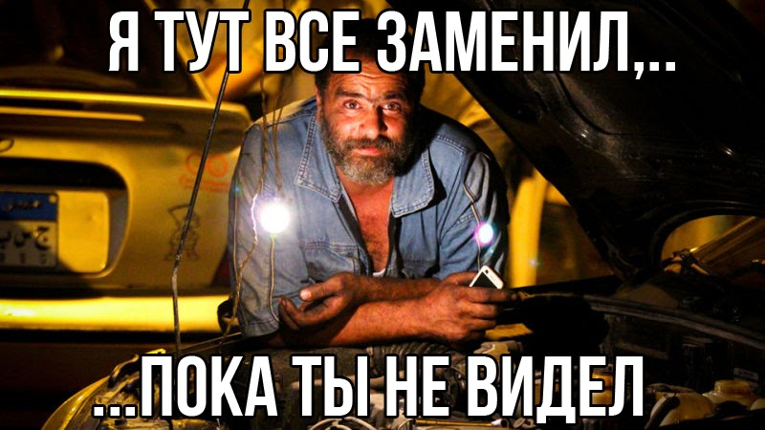

**Как бороться.** Требуйте, чтобы вам возвращали старую запчасть.

Правила оказания услуг (выполнения работ) по техническому обслуживанию и ремонту автомототранспортных средств, утвержденные постановлением правительства РФ от 11.04.2001 N 290 (ред. от 31.01.2017), в пункте №35 содержат следующие строки:

«После исполнения договора или отказа потребителя от его выполнения исполнитель обязан выдать потребителю справки-счета на вновь установленные на автомототранспортное средство номерные агрегаты, представить потребителю отчет о расходовании оплаченных им запасных частей и материалов и возвратить их остатки либо с согласия потребителя уменьшить цену услуги (работы) с учетом стоимости остающихся у исполнителя неиспользованных запасных частей и материалов, а также возвратить замененные (неисправные) узлы и детали»

Закон "О защите прав потребителей" тоже на вашей стороне. В статье №35 этого закона говорится, что исполнитель обязан представить отчет об израсходовании материала и возвратить его остаток.

Не стесняйтесь требовать свое по праву.

1. **Частичный долив масла по цене полной замены**

СТО часто грешат показной заменой масла.

Вместо полного слива отработки, промывки двигателя, замены масляного фильтра и заливки свежего масла, мастер делает по-своему — просто доливает масло до необходимого уровня и меняет масляный фильтр. Это мало похоже на правильную смену масла в двигателе.

Делается это с целью перепродажи неизрасходованного масла из канистры, особенно, если это масло премиального класса.

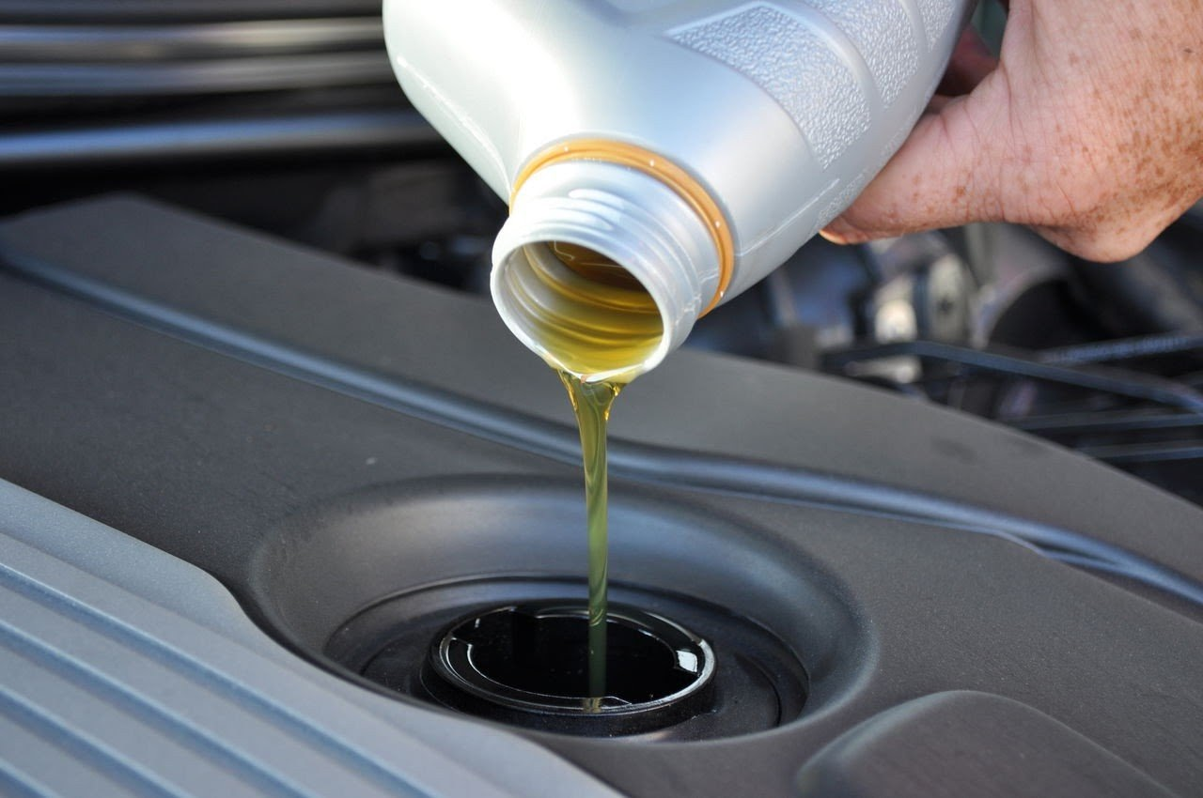

**Как бороться.** Наблюдайте за процедурой замены масла. Если это невозможно, обязательно проверьте масляный щуп после окончания процедуры. Сажа с грязью на нем тонко намекнет вам о том, что масло не менялось. Свежее масло в чистом двигателе должно быть без примесей и иметь золотистый оттенок.

1. **Намеренная порча сайлентблоков**

Одна из уловок столичных техцентров и СТО при диагностике подвески.

Когда автослесарь находит реальную проблему с рычагами подвески или стойками стабилизаторов, он демонтирует их. Вместе с ними снимают сайлентблоки, которые мастер незаметно для клиента режет или пережигает. Зачем? Чтобы показать поломку клиенту и развести его еще и на дорогую замену сайлентблока.

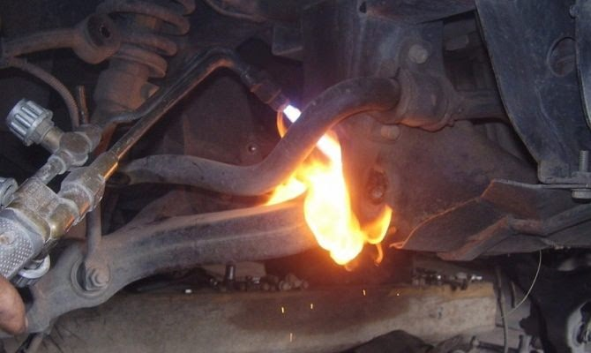

**Как бороться.** Можно в процессе ремонта внимательно следить за инструментами в руках автослесаря, чтобы там не появилась паяльная лампа. Если обратились с подвеской, лучше самому осмотреть сайлентблоки, когда машину поднимут.

1. **Симуляция серьезных повреждений АКПП**

Все боятся поломки АКПП. Все думают, что это дорого. Но бывают случаи, когда ремонт отдельных элементов коробки стоит копейки. И мастерам это не нравится. Возни много — денег мало. Хочется большего.

Поэтому бывает, что при сливе масла из КПП аккуратно подсыпают металлическую стружку в сливную тару. Потом показывают опилки в отработанном масле — это гарантирует неизгладимое впечатление. И вот уже клиент верит в то, что коробка нуждается в капитальном ремонте или, если повезет сервису, в полной ее замене.

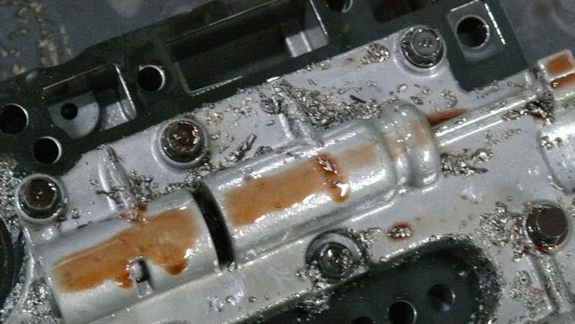

**Как бороться.** Только контрольная диагностика коробки на другом СТО, либо ваша внимательность.

1. **Б/у деталь вместо новой**

Классика, хоть и встречается чаще в придорожных сервисах, где клиент оказался случайно, проездом и по экстренной необходимости. Там и так знают, что клиент к ним больше никогда не вернется. И ему можно подсунуть вместо новой запчасти старую, но хорошо отмытую и даже крашеную. По цене заводского оригинала.

**Как бороться.** Проверять чек, смотреть на номенклатуру и название детали, которую пробили. Проявить бдительность, если в чеке неопределенное «товар 1» или «услуга N». Следите за четким заполнением заказа-наряда. Проверяйте наличие ФИО мастера и описание гарантии, либо наличие отдельного гарантийного талона.

Лучше всего вовремя проводите плановое ТО автомобиля. Не тяните с заменой изношенных запчастей до того момента, когда поломка настигнет вас на трассе и придется заезжать в придорожный сервис.

И если обнаружили обман, знайте, что на вашей стороне 10 статья Закона о правах потребителей, которая гласит: «Если приобретаемый потребителем товар был в употреблении или в нем устранялся недостаток (недостатки), потребителю должна быть предоставлена информация об этом»

1. **Навязывание услуг, которые всплыли во время ремонта**

Любимая тема для сотрудников московских (да всех в мире, наверное) СТО.

Клиент отдает автомобиль для замены подшипника ступицы, а в процессе работы мастер (не от прямоты рук) ломает саму ступицу. В конце ремонта заявляет, что эту деталь пришлось поменять — она была негодная. Хотя изначально это не оговаривалось и вопрос замены ступицы не стоял в листе заказа-наряда.

В итоге, представители СТО настаивают на том, что ступицу придется оплатить клиенту, иначе он не получит обратно свой автомобиль.

**Как бороться.** Платить только за то, что оговаривалось изначально. И смело забирать автомобиль. Если работники автосервиса препятствуют этому, звоните в полицию. Если есть возможность уехать без машины, обращаетесь в суд и выигрываете его (со 100-процентной вероятностью) с компенсацией за причиненный ущерб — посчитайте, сколько дней вы были без своего транспорта, какую выгоду потеряли, сколько денег могли бы заработать в это время, если бы были «на колесах».

Закон на вашей стороне.

В соответствии с ч. 2 ст. 16 Закона РФ «О защите прав потребителей» запрещается обусловливать приобретение одних товаров (работ, услуг) обязательным приобретением иных товаров (работ, услуг). Убытки, причиненные потребителю вследствие нарушения его права на свободный выбор товаров (работ, услуг), возмещаются продавцом (исполнителем) в полном объеме. В соответствии с ч. 3 той же статьи Продавец (исполнитель) не вправе без согласия потребителя выполнять дополнительные работы, услуги за плату. Потребитель вправе отказаться от оплаты таких работ (услуг), а если они оплачены, потребитель вправе потребовать от продавца (исполнителя) возврата уплаченной суммы.

1. **Дополнительные расходники**

Чаще всего эта проблема встречается у официалов. Они пытаются заработать буквально на всем. Особенно там, где при ремонте был затрачен всего один баллон WD-40 или любой другой смазочной или очищающей жидкости, они с радостью впишут в заказ-наряд три таких баллона.

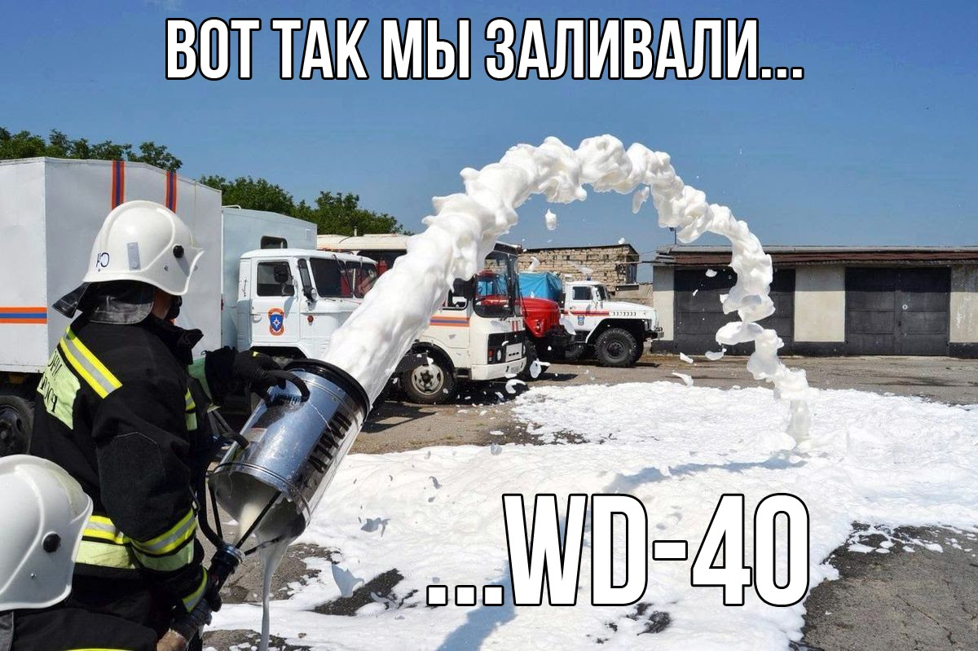

**Как бороться.** Основываясь только на внутренних ощущениях, которые вам подсказывают, что восемнадцать баночек ступичной смазки на один подшипник — это перебор. Можете попробовать поскандалить и потребовать предоставить пустую тару.

1. **Водила-разводила**

Подвох директора компании, в которой есть штатный водитель. Этот человек в один момент может решить, что вы ему мало платите. Он может задумать заговор с работниками автосервиса, на котором постоянно обслуживается ваш служебный автомобиль.

Далее события могут развиваться всеми описанными способами. Только обманывать вас будет СТО через посредника (вашего водителя), который заверит, что там работают грамотные ребята и он полностью им доверяет. А то, что обращения на сервис стали еженедельными, так это от того, что автомобиль просто уже очень старый.

Водитель с мастерами СТО находится в доле. Ему выгодно «ремонтировать» автомобиль все чаще.

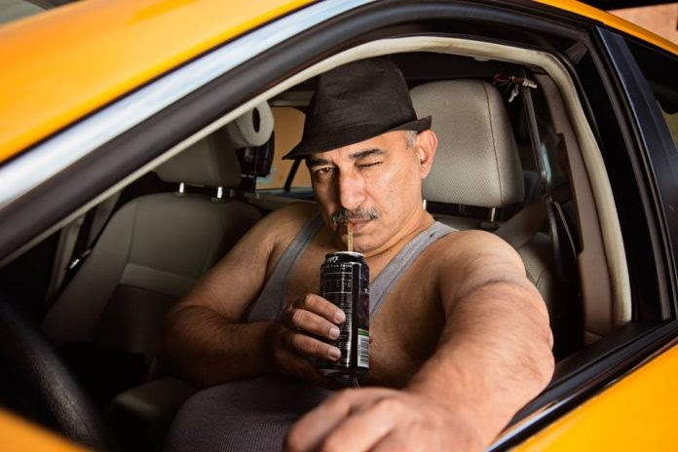

**Как бороться.** Контролируйте расходы на содержание автомобиля. Если они растут — это косвенный признак обмана. Следите за поведением водителя. Если у него на сервисе появились закадычные друзья-товарищи, с которыми он все чаще встречается и упоминает в разговорах — тоже звоночек.

Появились подозрения — смените сервис. Загоните автомобиль на диагностику в любой другой сервис и попросите присутствовать при осмотре.